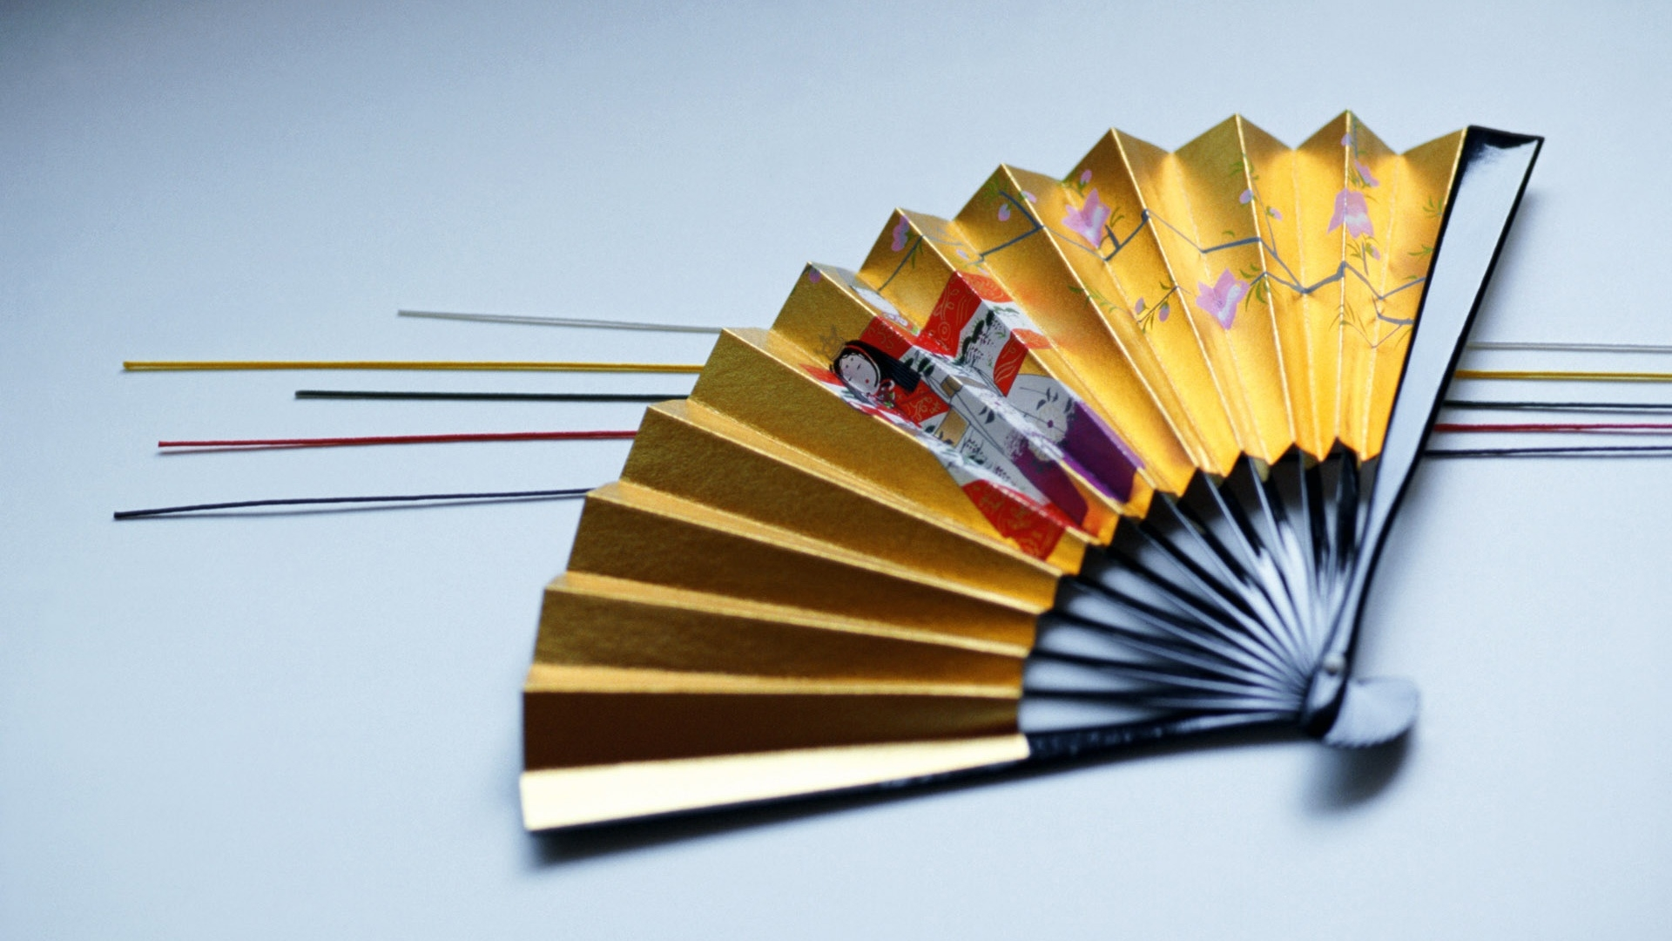
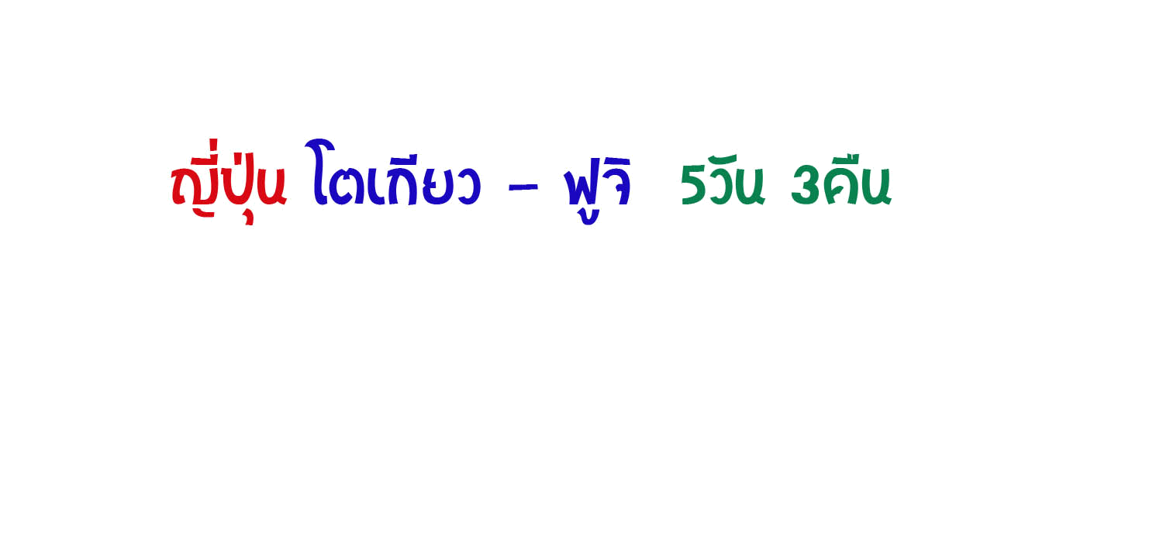
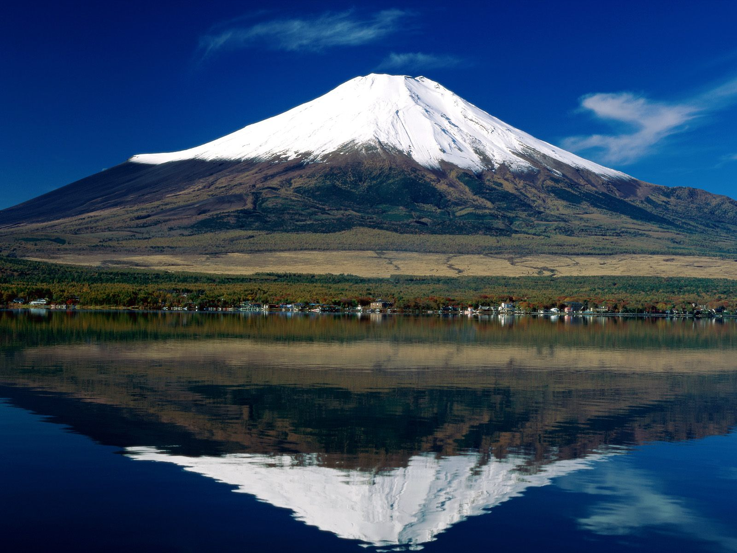

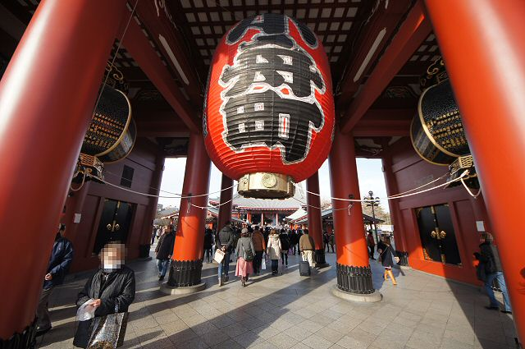

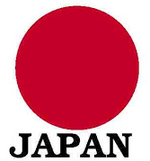
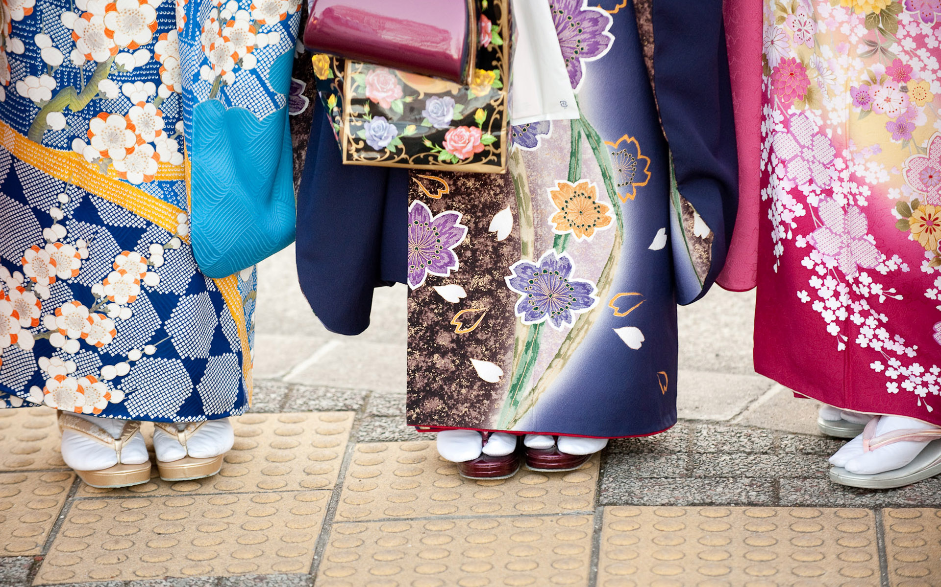


- นมัสการสิ่งศักดิ์สิทธิ์ ณ วัดอาซะกุซ่า
- ช้อปปิ้งจุใจในแหล่งช้อปปิ้งชื่อดัง อาทิ ชินจุกุ, จัสโก้อิออน
- วันอิสระซื้อทัวร์เสริมโตเกียวดิสนีย์แลนด์ หรือ เที่ยวชมเมืองโตเกียว
- ผ่อนคลายกับการแช่น้ำแร่ธรรมชาติ (ออนเซ็น)
- ขาปูยักษ์อันเลื่องชื่อ

กำหนดการเดินทาง วันที่ 17-21 ก.ค. 56
วันแรก สนามบินสุวรรณภูมิ

22.30 น. คณะพร้อมกันที่สนามบินสุวรรณภูมิ ผู้โดยสารขาออก ชั้น 4 บริเวณเคาน์เตอร์ N สายการแอร์มาเก๊า (NX) (ใกล้กับประตูทางเข้าหมายเลข 9) โดยมีเจ้าหน้าที่บริษัทฯ คอยให้การต้อนรับและอำนวยความสะดวก
วันที่สอง กรุงเทพ-มาเก๊า-นาริตะ
02.55 น. ออกเดินทางจาก สนามบินสุวรรณภูมิ โดย สายการบิน แอร์มาเก๊า เที่ยวบิน NX 879
06.50 น. ถึงสนามบินนานาชาติ มาเก๊า
09.30 น. ออกเดินทางจากสนามบินมาเก๊า โดยสายการบิน แอร์มาเก๊า เที่ยวบินที่ NX 862
15.00 น. เดินทางถึง สนามบินนานาชาตินาริตะ ประเทศญี่ปุ่น (เวลาท้องถิ่นเร็วกว่าประเทศไทย 2 ช.ม.) หลังผ่านพิธีการตรวจคนเข้าเมืองและศุลกากร รับกระเป๋าเรียบและทำภาระกิจส่วนตัวเรียบร้อยแล้ว...
สำคัญ!!ประเทศญี่ปุ่นไม่อนุญาตให้นำ อาหารสด จำพวก เนื้อสัตว์ พืช ผัก ผลไม้ เข้าประเทศ หากฝ่าฝืนจะมีโทษจับและปรับ
จากนั้น นำท่านเดินทางสู่ ที่พัก
ค่ำ บริการอาหารค่ำ ณ ห้องอาหาร บริการท่านด้วย “ขาปูยักษ์”
*** หลังอาหารค่ำ อย่าพลาดเลยนะคะสำหรับ “การอาบน้ำแร่ธรรมชาติ” ออนเซ็น (Onsen) น้ำแร่ในสไตล์ญี่ปุ่น ซึ่งชาวญี่ปุ่นเชื่อว่ามีสรรพคุณทำให้ผิวพรรณเปล่งปลั่ง เลือดลมหมุนเวียน รักษาโรคภัยไข้เจ็บได้ดีเลยทีเดียว ***
ที่พัก : Fujisan Garden Hotel หรือเทียบเท่า (ระดับ 3 ดาว)

วันที่สาม ภูเขาไฟฟูจิ – คานากาว่า - ศาลเจ้าฮาโกเน่ -หุบเขานรกโอวาคุดานิ
เช้า บริการอาหารเช้า ณ ห้องอาหารของโรงแรม
จากนั้น นำท่านไปชื่นชมกับความยิ่งใหญ่ของ “ภูเขาไฟฟูจิ” ที่ยังไม่ทันหลับสนิท และเป็นภูเขาไฟศักดิ์สิทธิ์ตามความเชื่อของชาวญี่ปุ่นด้วยความสูงประมาณ 3,776 เมตรจากระดับน้ำทะเลและมีหิมะปกคลุมบนยอดเขาเกือบตลอดทั้งปีทำให้ได้ชื่อว่าเป็นภูเขาไฟที่ สวยงามที่สุดในโลก ... เราจะนำท่านสัมผัสบรรยากาศของภูเขาไฟแห่งนี้ได้ใกล้ชิดถึง สถานีที่ 5 บนระดับความสูงที่ 2,500 เมตรจากระดับน้ำทะเล นี่เป็นชั้นที่สูงที่สุดในการเดินทางโดยรถแล้วค่ะ (ขึ้นอยู่กับสภาพภูมิอากาศที่เอื้ออำนวย) อิสระให้ท่านได้เลือกมุมถูกใจ ณ ศาลเจ้าที่คอยปกปักรักษาภูเขาแห่งนี้ พร้อมทั้งให้ท่านได้เลือกชมและซื้อ “ขนมอร่อยและสินค้าพื้นเมือง” มากมาย
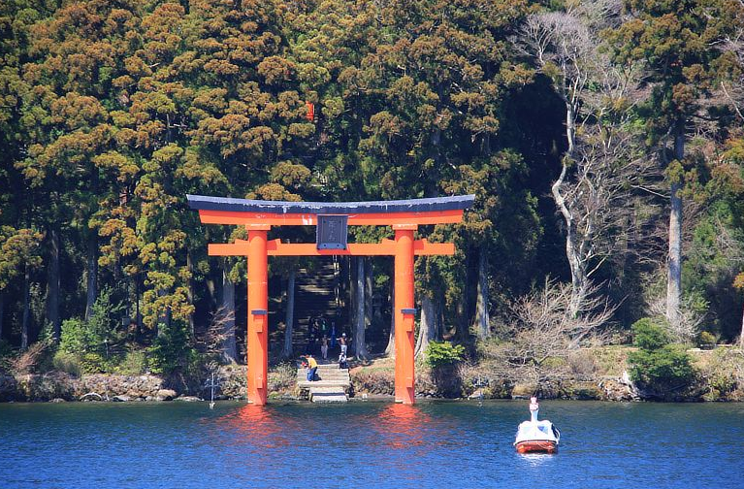
เที่ยง บริการอาหารกลางวัน ณ ภัตตาคาร
จากนั้น นำท่านเดินทางสู่จังหวัด “คานากาว่า” เพื่อเปลี่ยนบรรยากาศเข้าชม “ศาลเจ้าฮาโกเน่” ศาลเจ้าที่เคารพนับถือของเหล่าซามุไร และผู้สัญจรจากนครหลวงเกียวโตสู่เอโดะในสมัยโบราณ ตัวศาลตั้งอยู่บนชายฝั่งตอนใต้ของทะเลสาบอะชิ บริเวณท่าเรือ “มอตโตะฮาโกเน่” ศาลเจ้าเก่าแก่แห่งนี้สร้างขึ้นในสมัย “เอโดะ” เมื่อปี ค.ศ. 1300 ซึ่งตรงกับสมัยการปกครองของโชกุนโทกุกาว่า “อิเอยาสึ” ตัวศาลเจ้ามีจุดเด่นอยู่ตรง “เสาโทริอิสีแดง” ที่ตั้งตระหง่านกลางทะเลสาบ ... อิสระให้ท่านได้สักการะศาลเจ้าอันศักดิ์สิทธิ์ เพื่อความเป็นสิริมงคลค่ะ
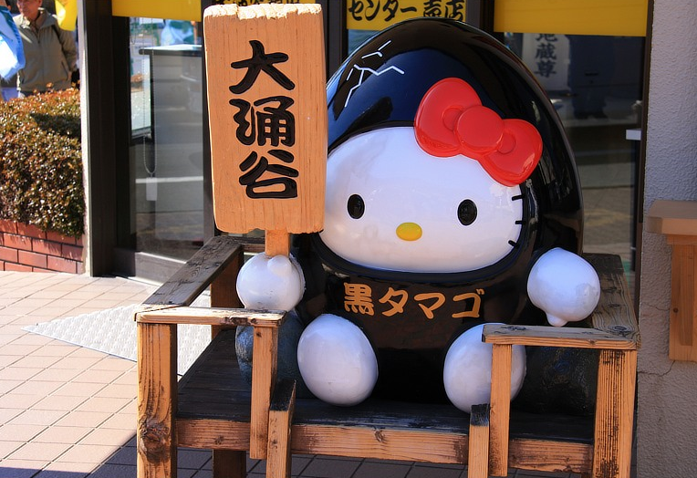
จากนั้น นำท่านเดินทางต่อโดยรถบัส มุ่งหน้าสู่ “หุบเขานรก” หรือ “หุบเขาโอวาคุดานิ” หุบเขาที่เต็มไปด้วยควันสีขาวพวยพุ่งอยู่ทั่วบริเวณ “นกกาสีดำ” ตัวใหญ่บินไปมา มองแล้วคล้ายกับหุบเขานรกยิ่งนัก จากบริเวณจุดจอดรถนำท่านเดินเท้าต่อ เพื่อสัมผัสบ่อน้ำแร่กำมะถันที่สามารถต้มไข่ไห้สุกได้ด้วยอุณหภูมิกว่า 80 องศาเซลเซียส พร้อมชิม “ไข่ดำ” หรือ “Black Pearl” ซึ่งคนท้องถิ่นมีความเชื่ออย่างหนึ่งว่าหากได้กินไข่ดำเพียง 1 ฟอง จะทำให้มีอายุยืนยาวขึ้น 7 ปี ... ของฝากติดไม้ติดมือของที่นี่ก็จะมี “คิดตี้ไข่ดำ” เป็น OTOP ท้องถิ่นเลยก็ว่าได้ …
ค่ำ รับประทานอาหารค่ำ ณ ภัตาคาร
ที่พัก : Shinjuku New City Hotel หรือเทียบเท่า (ระดับ 3 ดาว)

วันที่สี่ โตเกียว – อิสระเที่ยวชมรอบเมืองโตเกียวเต็มๆ วัน
เช้า บริการอาหารเช้า ณ ห้องอาหารของโรงแรม
จากนั้น หลังอาหารเช้า วันนี้อิสระให้ท่านได้สนุกสนานกับการตะลุยเมืองโตเกียวค่ะ ลองสัมผัสโตเกียวในแบบของท่านดูแล้วจะรู้ว่า “โตเกียวไม่มีขา” ถ้าอยากไปหา ต้องมาเองค่ะ เอาล่ะ ถ้าใครไม่รู้ว่าจะไปไหน เราขอแนะนำ “โตเกียวดิสนีย์แลนด์” ดินแดนแห่งความสนุกของเหล่าเด็กๆ ค่ะ หรือถ้าเบื่อ เคยไปดิสนีย์แลนด์แล้ว ลองเปลี่ยนบรรยากาศไป “ดิสนีย์ซี” อาณาจักรน่านน้ำ สวมบทโจรสลัดแล้วไปตะลุยเจ็ดคาบสมุทรก็สนุกไปอีกแบบนะคะ ..สำหรับท่านไหนอยากไปช็อปปิ้ง จัดไปเลยค่ะ กับ “ชินจุกุ” ศูนย์กลางโตเกียว ที่ใครไปก็ต้องได้ไอเท็มเก๋ๆ กลับมา, “โอโมเทะซันโด” ย่านที่มีช็อปแบรนด์เนมระดับโลก ในจำนวนน้องๆ กินซ่า, “อากิฮาบาระ” ย่านที่คนชอบการ์ตูนและเครื่องใช้ไฟฟ้าต้องไม่พลาด, “จียูงะโอกะ” สัมผัสย่านที่คนญี่ปุ่นหลงรัก และอยากมาอาศัยอยู่ที่นี่, “ไดคังยาม่า” กับไอเท็มเก๋ๆ ร้านค้า+คา เฟ่น่ารักๆ และตะลึงไปกับสินค้าเครื่องแต่งกายเสื้อผ้ามือสองที่การันตรีคุณภาพ “ใช้แล้ว” แบบเจแปนนีสสสึที่ย่าน “ชิโมคิตะซาว่า”, สำหรับท่านใดที่ต้องการช็อปปิ้งชมเมืองบรรยากาศสไตล์เอโดะ เราแนะนำที่ “ยานากะ” ย่านเก่าแก่สุดขลังในโตเกียว ท่านจะได้พบกับบ้านเรือนสไตล์เก่าแก่ ร้านขายของอารมณ์โบราณ วัด ศาลเจ้า และสุสาน ซึ่งที่กล่าว ทั้งหมดรวมกันไม่น่าเชื่อว่าจะอยู่ในนครหลวงสุดไฮเทค “โตเกียว” แห่งนี้
จากนั้น ลองหาอาหารญี่ปุ่นแบบต้นตำรับทานกันดูบ้างกับร้านอาหาร “สุดลึกลับ” ที่ไม่ง้อคนทาน ไม่มีเมนูให้เลือก ที่นั่งมีจำนวนจำกัด (นั่งได้สามคน/ร้าน) ชอบปิดร้านมากกว่าเปิด ภาษาอังกฤษไม่ต้องพูดถึง แค่หาร้านเจอก็เทพแล้ว+! สำหรับท่านที่สนใจ เรานำเสนอร้าน “อิโรคาวะ” ร้านตำรับข้าวหน้าปลาไหลเนื้อเนียนนุ่ม ราดซอสประจำตระกูลสุดกลมกล่อม เปิดขายกันมากว่า 150 ปี ใครสนใจไปเจอกันได้ที่ย่านอาซะกุซ่า แต่แนะนำว่าถ้าคิดจะทานต้องใช้เวลา “เกินครึ่งวันแน่ๆ” ค่ะท่าน ... เข้าสู่ยามค่ำคืน สำหรับผู้ที่อยากท่องราตรีชมแสงสี เราขอแนะนำ “คาบูกิโจ” ย่านกินดื่มเบาๆ แต่ราคาไม่เบา สำหรับเอาบรรยากาศของหนุ่มสาวโตเกียว ซึ่ง “โฮสต์คลับ” หรือ “เกิร์ล’ส บาร์” ก็สามารถพบ ได้ทั่วไปที่นี่ หรือ ท่านไหนสนใจดนตรีสด “ไลฟ์แบรนด์” ทั้งในภาคภาษาอังกฤษและภาษาญี่ปุ่นล้วน ก็เรียนเชิญที่ย่าน “โคเอนจิ” ที่เป็นแหล่งรวม “ไลฟ์เฮาส์” เจ๋งๆ ขึ้นชื่อมากมาย ... อิ่มเอมกับโตเกียวมาทั้งวันแล้ว คืนนี้อย่า “ดื่ม” หนัก นะคะ เราห่วงใยสุขภาพของทุกท่านเสมอ~ Have a Nice Day ค่ะ:)
(อิสระอาหารกลางวันและอาหารเย็น,ไม่รวมค่าผ่านประตูหรือค่าธรรมเนียมต่างๆ และไม่มีบริการรถบัสรับส่งในวันนี้นะคะ^^)
ที่พัก : Shinjuku New City Hotel หรือเทียบเท่า (ระดับ 3 ดาว)

วันที่ห้า วัดอาซะกุซ่า-ช้อปปิ้งเอออนพลาซ่า-สนามบินนาริตะ-มาเก๊า-กรุงเทพ
เช้า บริการอาหารเช้า ณ ห้องอาหารของโรงแรม
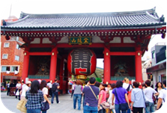
จากนั้น นำท่านไปยัง “วัดอาซะกุซ่า” วัดที่เชื่อว่ามีความศักดิ์สิทธิ์ และได้รับความเคารพมากที่สุดในโตเกียว นำท่านกราบนมัสการขอพร “องค์เจ้าแม่กวนอิม” ที่เป็นทองสัมฤทธิ์มีขนาดเล็กเพียง 5.5 เซนติเมตร ภายในท่านสามารถเลือก “ชมและเช่า” เครื่องรางของขลังอันศักดิ์สิทธิ์ของวัดแห่งนี้ ด้านหน้าประตูทางเข้าวัดมี “โคมไฟยักษ์” ขนาดใหญ่ที่สุดในโลกสูงกว่า 4 เมตร ... อิสระให้ท่านได้เดิน “ชมและซื้อ” ที่ “ถนนนาคามิเซะ” มากมายกับสินค้าของฝากของที่ระลึกที่เป็น “สินค้าพื้นเมือง” ...
จากนั้น นำท่านช็อปปิ้งยัง “เอออนพลาซ่า” ศูนย์รวมสินค้าชั้นนำต่างๆ มากมาย อาทิ สินค้าราคาประหยัดขอแนะนำที่ร้าน “100 เยน” ไม่ว่าจะเป็น อุปกรณ์ในบ้าน, ของใช้น่ารักๆ, อุปกรณ์สำนักงาน เป็นต้น ที่มีสินค้าคุณภาพดีราคาแสนถูก
อิสระอาหารกลางวัน
ได้เวลาอันสมควรนำทานเดินทางสู่สนามบินนาริตะ
16.00 น. ออกเดินทางสู่สนามบินมาเก๊า โดยสายการบิน แอร์มาเก๊า เที่ยวบินที่ NX 861
19.50 น. ถึงสนามบินนานา มาเก๊า
22.20 น. ออกเดินทางสู่สนามบินสุวรรณภูมิ โดยสายการบิน แอร์มาเก๊า เที่ยวบินที่ NX 880
00.30 น. ถึงสนามบินสุวรรณภูมิ กรุงเทพฯโดยสวัสดิภาพ

หมายเหตุ: รายการเที่ยวอาจเปลี่ยนแปลงได้ตามความเหมาะสมเนื่องจากสภาวะอากาศ, การเมืองสายการบิน และอัตราแลกเปลี่ยน

กำหนดการเดินทาง | ผู้ใหญ่  (พักห้องละ 2 ท่าน) | เด็กพักกับผู้ใหญ่ 2 ท่าน  ไม่เสริมเตียง | พักเดี่ยว
วันที่ 17-21 ก.ค. 56 | 30,900.- | 30,900.- | 6,500.-
อัตราค่าบริการนี้รวม
- ค่าบัตรโดยสารเครื่องบิน ไป–กลับ ชั้นทัศนาจรตามเส้นทางและสายการบินที่ได้ระบุไว้
- ค่าที่พัก ห้องละ 2 ท่าน ตามโรงแรมที่ระบุไว้ในรายการ หรือเทียบเท่าในระดับเดียวกัน
- ค่าอาหาร, ค่าเข้าชมสถานที่ต่างๆ และค่ายานพาหนะทุกชนิด ตามที่ได้ระบุไว้ในรายการ
- ค่าใช้จ่ายของมัคคุเทศก์ที่คอยอำนวยความสะดวกให้กับท่านในตลอดการเดินทาง
- ค่าประกันอุบัติเหตุในระหว่างการเดินทางคุ้มครอง 1,000,000.- บาท (เงื่อนไขตามที่ระบุในกรมธรรม์)

อัตราค่าบริการนี้ไม่รวม
- ค่าทำหนังสือเดินทาง (พาสปอร์ต)
- ค่าใช้จ่ายส่วนตัว อาทิ ค่าอาหาร-เครื่องดื่ม นอกเหนือจากรายการ, ค่าซักรีด, ค่าโทรศัพท์ เป็นต้น
- ค่าทิปสำหรับมัคคุเทศก์ 2,000 เยน ตลอดทริป
- ค่าภาษีหัก ณ ที่จ่าย และค่าภาษีมูลค่าเพิ่ม
- ค่าน้ำหนักกระเป๋าเดินทางในกรณีที่น้ำหนักเกินกว่า 20 กิโลกรัม ตามกฎของสายการบิน

เงื่อนไขการจอง :
- บริษัทฯ ขอรับชำระมัดจำ ท่านละ 10,000.- บาท และชำระยอดทั้งหมดก่อนการเดินทาง 15 วัน
- กรณีจองหลัง 15 วัน ก่อนออกเดินทาง ทางบริษัทฯ ขอรับชำระค่าทัวร์ยอดทั้งหมด
การยกเลิก :
- กรณียกเลิกกรุณาแจ้งล่วงหน้าอย่างน้อย 30 วันทำการ มิฉะนั้น ทางบริษัทฯ ขอสงวนสิทธิ์ในการคืนเงินมัดจำ
- กรณียกเลิกก่อนการเดินทาง 21 วันทำการ ทางบริษัทฯ มีความจำเป็นต้องหัก 50% ของอัตราค่าบริการ
- กรณียกเลิกก่อนการเดินทาง 14 วันทำการ ทางบริษัทฯ ขอสงวนสิทธิ์ในการคืนเงินทั้งหมด
เงื่อนไข :
- รายการและราคาอาจเปลี่ยนแปลงได้ตามความเหมาะสม เนื่องจากสภาวะอากาศ, การเมือง, สายการบิน และอัตราแลกเปลี่ยน โดยทางบริษัทฯ จะคำนึงถึงประโยชน์และความปลอดภัยของท่านเป็นสำคัญที่สุด
- บริษัทฯ ไม่สามารถรับผิดชอบในกรณีที่กองตรวจคนเข้าเมืองพิจารณาแล้วห้ามผู้เดินทางเข้าประเทศ เนื่องจากการนำสิ่งของผิดกฎหมาย/เอกสารการเดินทางไม่ถูกต้อง และความประพฤติส่อไปในทางเสื่อมเสีย หรือด้วยเหตุผลใดก็ตามทาง บริษัทฯขอสงวนสิทธิ์ในการคืนเงินไม่ว่าบางส่วนหรือทั้งหมด
- บริษัทฯ ไม่สามารถรับผิดชอบค่าเสียหายที่นอกเหนือการควบคุมของบริษัทฯ ในเหตุการณ์อันเกิดจากสายการบินภัยธรรมชาติการปฏิวัติด้านการเมือง และอื่นๆ อาทิ ความล่าช้าหรือการยกเลิกเที่ยวบินการสูญหายหรืออุบัติเหตุต่างๆ
- บริษัทฯ ไม่สามารถรับผิดชอบในกรณีกองตรวจคนเข้าเมืองงดออกเอกสารเข้าเมือง ให้กับชาวต่างชาติหรือคนต่างด้าวที่พำนักในประเทศไทย

รายละเอียดเกี่ยวกับมาตรการยกเว้นวีซ่าเข้าประเทศญี่ปุ่นให้กับคนไทย
(เอกสารที่จะต้องใช้ในการพิจารณาการอนุญาตให้เข้าประเทศ)
จากมาตรการยกเว้นวีซ่าเข้าประเทศญี่ปุ่นให้กับคนไทย ผู้ที่ประสงค์จะพำนักระยะสั้นในประเทศญี่ปุ่นไม่เกิน 15 วัน ไม่ว่าจะด้วยวัตถุประสงค์เพื่อการท่องเที่ยว เยี่ยมญาติ หรือธุรกิจ จะต้องยื่นเอกสารในขั้นตอนการตรวจเข้าเมือง เพื่อยืนยันการมีคุณสมบัติการเข้าประเทศญี่ปุ่น* ดังต่อไปนี้

1.ตั๋วเครื่องบินขาออกจากประเทศญี่ปุ่น

2.สิ่งที่ยืนยันว่าท่านสามารถรับผิดชอบค่าใช้จ่ายที่อาจเกิดขึ้นในระหว่างที่พำนักในประเทศญี่ปุ่นได้ (เช่น เงินสด บัตรเครดิต เป็นต้น)

3.ชื่อ ที่อยู่ และหมายเลขติดต่อในระหว่างที่พำนักในประเทศญี่ปุ่น (เช่น คนรู้จัก โรงแรม และอื่นๆ)

4.กำหนดการเดินทางระหว่างที่พำนักในประเทศญี่ปุ่น

คุณสมบัติการเข้าประเทศญี่ปุ่น (สำหรับกรณีการเข้าประเทศญี่ปุ่นด้วยมาตรการยกเว้นวีซ่า)

1.หนังสือเดินทางต้องมีอายุการใช้งานเหลืออยู่

2.กิจกรรมใดๆ ที่จะกระทำในประเทศญี่ปุ่นจะต้องไม่เป็นสิ่งที่ขัดต่อกฎหมาย และเข้าข่ายคุณสมบัติการพำนักระยะสั้น

3.ในขั้นตอนการขอเข้าประเทศ จะต้องระบุระยะเวลาการพำนักไม่เกิน 15 วัน

4.เป็นผู้ที่ไม่มีประวัติการถูกส่งตัวกลับจากประเทศญี่ปุ่น มิได้อยู่ในระยะเวลาของการถูกปฏิเสธไม่ให้เข้าประเทศ และไม่เข้าข่ายคุณสมบัติที่จะถูกปฏิเสธไม่ให้เข้าประเทศ

พิเศษ จากเรา
- ราคาที่นำเสนอพิเศษสุดกว่าที่อื่น แต่มากด้วยคุณภาพกว่ามากมาย
- มีการชี้แนะสินค้าที่ควรซื้อให้ในราคาถูก ๆ ไม่มีจุดประสงค์ในการพาไปเชือดเหมือนทัวร์ทั่วไป
- เราแจกหมวก ให้คนละ 1 ใบ
- แจกกระเป๋าใส่ปากกาดินสอให้ 1 ใบ
- แจก ยาหม่องน้ำ ให้ 1 ขวด
- แจก พัดมือถือ คนละ 1 อัน 555

สนใจในการจอง
โอนเงินมัดจำ ในการจอง ทัวร์ คนละ 10,000 บาท
ชำระส่วนที่เหลือให้หมดก่อน 15 วัน ของวันเดินทาง
โอนมาที่ ธนาคารใด ธนาคารหนึ่ง ในนาม สมปอง เจนชัยจิตรวนิช
ธนาคาร กรุงศรีอยุธยา สาขา สี่แยกวังหิน บัญชีกระแสรายวัน เลขที่บัญชี 2140013280
ธนาคาร กสิกรไทย สาขา รัชดา-ห้วยขวาง ในบัญชีกระแสรายวัน เลขที่บัญชี 089-1069251
ธนาคาร ไทยพาณิชย์ สาขาย่อย เซ็นทรัลปิ่นเกล้า บัญชี ออมทรัพย์ เลขที่ 183-2 10718-9
ธนาคาร กรุงเทพ สาขาย่อย เซ็นทรัล ปิ่นเกล้า บัญชีออมทรัพย์ เลขที่ 095-0-20209-3

หลังการโอนเงิน
กรุณา ส่งหลักฐานต่างๆ ที่แจ้งไว้ด้านล่างนี้ มาที่............
- Fax 02-9481866 รอสัญญาณ แฟกต์
- หรือ สแกนหลักฐาน ส่งมาที่ อีเมล์ jenchai624@hotmail.com
- สำเนาการโอนเงิน
- เบอร์โทรติดต่อกลับ ของ ผู้จอง และเพื่อนร่วมทาง
- กำหนดวันเดินทาง / ทริปที่ไป / วันเดินทาง
- หากไปต่างประเทศ ขอสำเนาพาสปอต
- สำเนาบัตรประชาชน กรณี ยังไม่มีพาสปอตในขณะนั้น ( ใช้ในการจองตั๋วเครื่องบิน )

สมปอง ทัวร์ /
ใบอนุญาตประกอบธุรกิจการท่องเที่ยว เลขที่ 11 / 05588
Website : www.programtour.com
Email : jenchai624@hotmail.com
Chat : msn : jenchai624@hotmail.com
Chat : Skype : jenchai624
Office 1 : : ตลิ่งชัน 02-8867018-9
Office 2 : รามอินทรา : 02-9481866
Mobile : ไทย : 089-9246304, 087-5149753,
Mobile : เวียดนาม : 091-6003612

